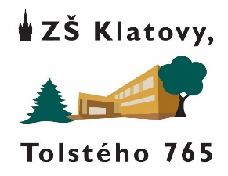

Základní škola Klatovy, Tolstého 765

Tolstého 765, 339 01 Klatovy, IČ 49207440

Tel.: 376 312 352

V Klatovech dne 24.4.2024

Jiří Hořejší
Tyršova 40
339 01, Klatovy
IČ 64387623

Objednávka

Objednáváme opravu a výměnu podlahových krytin v počítačové učebně, kmenové učebně a kanceláři v objektu ZŠ Klatovy, Tolstého 765.
Cena dle cenové kalkulace ze dne 28.2.2024 a 22.3.2024.

Děkuji.

Karel Klasna

